BOLETÍN N° 12.946-10-1

INFORME DE LA COMISIÓN DE RELACIONES EXTERIORES, ASUNTOS INTERPARLAMENTARIOS E INTEGRACIÓN LATINOAMERICANA, SOBRE EL PROYECTO DE ACUERDO QUE APRUEBA EL “ACUERDO ENTRE EL GOBIERNO DE LA REPUBLICA DE CHILE Y LA SECRETARIA DE LA CONVENCION MARCO DE LAS NACIONES UNIDAS SOBRE EL CAMBIO CLIMÁTICO, EL PROTOCOLO DE KIOTO Y EL ACUERDO DE PARIS EN RELACION CON EL VIGESIMO QUINTO PERIODO DE SESIONES DE LA CONFERENCIA DE LAS PARTES EN LA CONVENCION MARCO DE LAS NACIONES UNIDAS SOBRE EL CAMBIO CLIMÁTICO, EL DECIMO QUINTO PERIODO DE SESIONES DE LA CONFERENCIA DE LAS PARTES QUE ACTUA COMO REUNION DE LAS PARTES EN EL PROTOCOLO DE KIOTO, EL SEGUNDO PERIODO DE SESIONES DE LA CONFERENCIA DE LAS PARTES QUE ACTUA COMO REUNION DE LAS PARTES EN EL ACUERDO DE PARIS Y LAS SESIONES DE LOS ORGANOS SUBSIDIARIOS”, SUSCRITO EN BONN, ALEMANIA, EL 25 DE JUNIO DE 2019.
__________________________________________________________________

HONORABLE CÁMARA:

Vuestra Comisión de Relaciones Exteriores, Asuntos Interparlamentarios e Integración Latinoamericana pasa a informar sobre el proyecto de acuerdo del epígrafe, que se encuentra sometido a la consideración de esta H. Cámara, en primer trámite constitucional, con urgencia calificada de “Discusión Inmediata”, y de conformidad con lo establecido en los artículos 32, N° 15 y 54, N° 1, de la Constitución Política de la República.

I.- CONSTANCIAS REGLAMENTARIAS PREVIAS.

Para los efectos constitucionales, legales y reglamentarios correspondientes, y previamente al análisis de fondo de este instrumento, se hace constar lo siguiente:

1°) Que la idea matriz o fundamental de este Proyecto de Acuerdo, como su nombre lo indica, es aprobar el “ACUERDO ENTRE EL GOBIERNO DE LA REPUBLICA DE CHILE Y LA SECRETARIA DE LA CONVENCION MARCO DE LAS NACIONES UNIDAS SOBRE EL CAMBIO CLIMÁTICO, EL PROTOCOLO DE KIOTO Y EL ACUERDO DE PARIS EN RELACION CON EL VIGESIMO QUINTO PERIODO DE SESIONES DE LA CONFERENCIA DE LAS PARTES EN LA CONVENCION MARCO DE LAS NACIONES UNIDAS SOBRE EL CAMBIO CLIMÁTICO, EL DECIMO QUINTO PERIODO DE SESIONES DE LA CONFERENCIA DE LAS PARTES QUE ACTUA COMO REUNION DE LAS PARTES EN EL PROTOCOLO DE KIOTO, EL SEGUNDO PERIODO DE SESIONES DE LA CONFERENCIA DE LAS PARTES QUE ACTUA COMO REUNION DE LAS PARTES EN EL ACUERDO DE PARIS Y LAS SESIONES DE LOS ORGANOS SUBSIDIARIOS”, SUSCRITO EN BONN, ALEMANIA, EL 25 DE JUNIO DE 2019.

2°) Que este Proyecto de Acuerdo no contiene normas de carácter orgánico constitucional o de quórum calificado. Por otra parte, se determinó que sus preceptos no deben ser conocidos por la Comisión de Hacienda por no tener incidencia en materia presupuestaria o financiera del Estado.

3°) Que la Comisión aprobó el Proyecto de Acuerdo por 9 votos a favor, ninguno en contra y ninguna abstención. Votaron a favor las diputadas señoras Fernández, doña Maya, y Hertz, doña Carmen, y los diputados señores Jarpa, don Carlos Abel; Kort, don Issa; Matta, don Manuel Antonio; Mirosevic, don Vlado; Naranjo, don Jaime; Undurraga, don Francisco, y Vidal, don Pablo.

4°) Que Diputado Informante fue designado el señor UNDURRAGA, don Francisco.

II.- ANTECEDENTES.

Según lo señala el Mensaje, nuestro país es Estado Parte de la Convención Marco de Naciones Unidas sobre el Cambio Climático (CMUNUCC), la cual fue incorporada a nuestro ordenamiento jurídico por Decreto Supremo Nº 123, de 31 de enero de 1995, del Ministerio de Relaciones Exteriores y publicada en el Diario Oficial de 13 de abril del mismo año.

Hace presente que la Conferencia de las Partes (COP) es el órgano supremo de la CMNUCC, está compuesta por todas las Partes del tratado y está facultada para examinar regularmente la aplicación de la Convención.

Agrega, asimismo, que la COP celebra períodos ordinarios de sesiones una vez al año y períodos extraordinarios cada vez que la Conferencia lo considere necesario. A las referidas sesiones asisten no sólo representantes de los Estados Partes de la CMNUCC y personal de la Secretaría de la CMNUCC, sino que también, por disposición de la misma Convención, podrán estar representados como observadores “las Naciones Unidas, sus organismos especializados y el Organismo Internacional de Energía Atómica, así como todo Estado miembro o todo observador de esas organizaciones que no sean Partes en la Convención”.

Por su parte, añade, la Secretaría fue creada por la CMNUCC en 1992 y actualmente sostiene una compleja arquitectura de órganos destinados a avanzar en la implementación de la CMNUCC y otros tratados adoptados bajo su marco, como el Protocolo de Kioto de 1997 y el Acuerdo de París de 2015.

De acuerdo a la CMNUCC, precisa, corresponde a la referida Secretaría organizar los períodos de sesiones de la Conferencia de las Partes y de los órganos subsidiarios establecidos en virtud de la Convención y prestarle los servicios necesarios.

Por primera vez, enfatiza, nuestro país tendrá la oportunidad de ser anfitrión de una Conferencia de las Partes de la Convención Marco de Naciones Unidas para el Cambio Climático y las sesiones de los órganos subsidiarios, la cumbre sobre cambio climático más importante del mundo y donde se reúnen los representantes de más alto nivel de los países, con el objeto de impulsar políticas activas para cuidar y proteger el planeta.

Finalmente, hace presente, que la 25° Conferencia tendrá lugar entre el 2 y el 13 de diciembre del presente año, en Santiago, y como una cuestión previa para la realización de la misma y las sesiones de los órganos subsidiarios, se requiere contar con un acuerdo vinculante entre el país anfitrión y la Secretaria de la CMNUCC, y que corresponde al instrumento que se somete a Vuestra consideración.

III.- ESTRUCTURA Y CONTENIDO DEL ACUERDO.

El presente Acuerdo consta de un Preámbulo, en el cual las Partes dan cuenta de las consideraciones y propósitos que tuvieron a la vista para celebrarlo, 16 Artículos, donde se despliegan las normas que conforman su cuerpo principal y dispositivo y 13 Anexos.

Preámbulo

En primer término, en el Preámbulo las Partes manifiestan que habiendo acordado que el Vigesimoquinto Período de Sesiones de la COP, el Decimoquinto Período de Sesiones de la Conferencia de las Partes que actúa como Reunión de las Partes en el Protocolo de Kioto, el Segundo Período de Sesiones de la Conferencia de las Partes que actúa como Reunión de las Partes en el Acuerdo de París y los períodos de sesiones de los órganos subsidiarios se celebren en Chile, se debe concretar entre ambas un Acuerdo que permita establecer el marco jurídico para su desarrollo.

Articulado

A continuación, en cuanto a su contenido, el Artículo 1, denominado “Fecha y lugar de la Conferencia”, especifica donde y cuando se desarrollará la Conferencia, las reuniones previas, las reuniones de la CMNUCC y las reuniones adicionales.

Seguidamente, el Artículo 2, titulado “Asistencia a la Conferencia”, señala las categorías de participantes en la Conferencia y faculta a la Secretaría Ejecutiva para designar invitados especiales. Asimismo, trata del acceso a las reuniones públicas de la Conferencia y a las sesiones que estarán abiertas a los medios de comunicación acreditados y otras personas invitadas por la Secretaría.

En el Artículo 3, sobre “Instalaciones, Equipos, servicios públicos y servicios”, se consigna el compromiso del Gobierno de Chile de proporcionar la infraestructura y realizar todas las gestiones logísticas que sean requeridas para las reuniones/conferencias anteriores al período de sesiones, para las reuniones de la CMNUCC y las reuniones adicionales, cuyos pormenores técnicos se describen en los Anexos.

A continuación, en el Artículo 4, relativo a “Neutralidad y sostenibilidad climática”, se contempla el deber del Gobierno de garantizar la neutralidad climática de la Conferencia, y de implementar un sistema de gestión ambiental sostenible, reconocido internacionalmente, a fin de planificar, coordinar y reportar los aspectos de la Conferencia en materia de sustentabilidad, cuyos detalles se encuentran en los Anexos. Además, cualquier equipo, servicio y/o recurso adicional necesario para la implementación de una Conferencia sostenible y neutral con el clima, será proporcionado por el Gobierno, con cargo para sí.

Por su parte, en el Artículo 5, acerca de las “Instalaciones médicas”, el Gobierno se compromete a proveer infraestructura y servicios médicos dentro de las instalaciones de la Conferencia y a otorgar acceso oportuno y hospitalización cuando lo solicite un participante, así como el transporte necesario. Precisando, además, que los servicios hospitalarios proporcionados a los participantes de la Conferencia estarán disponibles a precios comerciales razonables.

El Artículo 6, rotulado “Alojamiento y transporte”, recoge la responsabilidad del Gobierno anfitrión para asegurar la disponibilidad de alojamiento y transporte a los todos los participantes de la Conferencia.

En cuanto a las “Comunicaciones, sitios web y actividades de divulgación de la Conferencia”, el Artículo 7 enumera una serie de medidas relacionadas con la información pública, los materiales de la Conferencia, el uso del nombre oficial de la Conferencia, la gráfica, el uso de la bandera de la Organización de las Naciones Unidas (ONU) y la página web de la Secretaría.

En el Artículo 8, intitulado “Funcionario de enlace y personal local y técnico”, se estatuye que se designará por el Gobierno un funcionario que actué como punto focal de coordinación entre éste y la Secretaría para llevar a cabo las gestiones administrativas y de personal para la Conferencia.

De acuerdo al Artículo 9, concerniente a la “Protección policial y seguridad”, el Gobierno asume, a su cargo, la protección y seguridad policial para garantizar el funcionamiento eficiente de las reuniones previas al período de sesiones/Conferencia/reuniones de la CMNUCC/reuniones adicionales. En cuanto a la seguridad dentro de las instalaciones, ésta es de responsabilidad del “Departamento de Seguridad y Protección de las Naciones Unidas”, mientras que la seguridad al exterior de las instalaciones de la Conferencia será de responsabilidad del Gobierno.

Luego, el Artículo 10, sobre “Privilegios e inmunidades”, se refiere a la aplicación de la “Convención sobre Prerrogativas e Inmunidades de las Naciones Unidas”, de 13 de febrero de 1946, a las reuniones previas a la sesión/Conferencia/reuniones de la CMNUCC/reuniones adicionales. Asimismo, señala la entrega de facilidades para obtener visados y para el ingreso temporal y los privilegios que gozará la Secretaría en materia de impuesto al valor agregado en bienes y servicios.

El Artículo 11, que prevé las “Gestiones financieras”, recoge los aspectos económicos relacionados con la realización de la Conferencia, fijándose los plazos para realizar las transferencias de fondos y la entrega de informes financieros con el desglose de la ejecución de dichos gastos.

De conformidad con el Artículo 12, que trata de la “Responsabilidad”, se preceptúa que será el Gobierno anfitrión el responsable por posibles acciones o demandas contra el Secretariado de la CMNUCC, la ONU o cualquiera de sus oficiales.

El Artículo 13 contempla la “Solución de controversias” en relación a la interpretación o aplicación del presente Acuerdo entre el Gobierno y la Secretaría de la CMNUCC, y el Artículo 14 alusivo a los “Anexos”, describe genéricamente el contenido de los mismos, los que contienen los estándares exigidos por la Secretaría de la CMNUCC para acoger la Conferencia.

A su turno, el Artículo 15 tocante a la “Naturaleza confidencial de los documentos y la información”, estipula que las materias señaladas como confidenciales deben tratarse conforme a ese principio y tendrán carácter de reservado.

El Artículo 16 “Disposiciones finales” abarca la normativa usual de los instrumentos internacionales referida a la modificación del Acuerdo, su entrada en vigor y la posibilidad de celebrar otros instrumentos para llevar a cabo las actividades de la Secretaría.

Anexos

Finalmente, los Anexos del Acuerdo son:

Anexo I “Instalaciones”;

Anexo II “Servicios y operaciones de medios”;

Anexo III “Reuniones previas de la Secretaría”;

Anexo IV “Tecnología de la información y las comunicaciones”;

Anexo V “Información y seguridad cibernética”;

Anexo VI “Costos directos estimados del servicio a la Conferencia fuera de la sede de la Secretaría de la CMNUCC”;

Anexo VII “Personal de apoyo local”;

Anexo VIII “Envío y transporte de carga”;

Anexo IX “Transporte para las Naciones Unidas”;
Anexo X “Servicios de Catering”;

Anexo XI “Servicios Bancarios”;

Anexo XII “Nombres reconocidos y especificación de diseño visual”; y

Anexo XIII “Neutralidad y sostenibilidad climáticas”.

IV.- DISCUSIÓN EN LA COMISIÓN Y DECISIÓN ADOPTADA.

En el estudio de este Proyecto de Acuerdo la Comisión contó con la asistencia de la señora Carolina Valdivia Torres, Ministra (S) de Relaciones Exteriores, quien, además de ratificar los contenidos expresados en el Mensaje, manifestó que esta iniciativa tiene por objeto establecer el marco jurídico aplicable a la COP25 y las sesiones de los órganos subsidiarios.

Agregó que el presente Acuerdo tiene la naturaleza jurídica de un Tratado internacional y regula, entre otras materias, la definición de los participantes a la conferencia, compromisos con el secretariado de la Convención Marco, privilegios e inmunidades durante la reunión de la COP25, la responsabilidad de Chile por daños ocurridos con ocasión de la reunión, así como la solución de controversias que puedan surgir entre la Secretaria de la Convención Marco y Chile en relación con la interpretación o aplicación del Acuerdo.

Del mismo modo, hizo presente que los anexos del Acuerdo hacen referencia a aspectos tales como, oficinas y pabellones, servicios de prensa, tecnologías de comunicaciones e información, ciber seguridad, costos asociados a participación de la Secretaría de la Convención Marco, apoyo local, servicio de transportes y envíos, catering, servicios bancarios, neutralidad climática y sustentabilidad entre otros.

Por su parte, las señoras Diputadas y señores Diputados que concurrieron a su aprobación manifestaron su conformidad con el contenido del presente Proyecto de Acuerdo, en atención a que el mismo pone en ejecución la organización y desarrollo de la COP25 en nuestro país.

-- Sometido a votación el proyecto de acuerdo, se aprobó por 9 votos a favor, 0 en contra y ninguna abstención.
(Votaron a favor las diputadas señoras Fernández, doña Maya, y Hertz, doña Carmen, y los diputados señores Jarpa, don Carlos Abel; Kort, don Issa; Matta, don Manuel Antonio; Mirosevic, don Vlado; Naranjo, don Jaime; Undurraga, don Francisco, y Vidal, don Pablo).

V.- MENCIONES REGLAMENTARIAS.

En conformidad con lo preceptuado por el artículo 302 del Reglamento de la Corporación, se hace presente que la Comisión no calificó como normas de carácter orgánico o de quórum calificado ningún precepto contenido en el Proyecto de Acuerdo en informe. Asimismo, ella determinó que sus preceptos no deben ser conocidos por la Comisión de Hacienda por no tener incidencia en materia presupuestaria o financiera del Estado.

Como consecuencia de los antecedentes expuestos y visto el contenido formativo del Acuerdo en trámite, la Comisión decidió recomendar a esta H. Cámara aprobar dicho instrumento, para lo cual propone adoptar el artículo único del Proyecto de Acuerdo, cuyo texto es el siguiente:

PROYECTO DE ACUERDO

“ARTÍCULO ÚNICO.- Apruébase el “Acuerdo entre el Gobierno de la República de Chile y la Secretaría de la Convención Marco de las Naciones Unidas sobre el Cambio Climático, el Protocolo de Kioto y el Acuerdo de París en relación con el Vigesimoquinto Período de Sesiones de la Conferencia de las Partes en la Convención Marco de las Naciones Unidas sobre el Cambio Climático, el Decimoquinto Período de Sesiones de la Conferencia de las Partes que actúa como Reunión de las Partes en el Protocolo de Kioto, el Segundo Período de Sesiones de la Conferencia de las Partes que actúa como Reunión de las Partes en el Acuerdo de París y las Sesiones de los órganos subsidiarios”, suscrito en Bonn, Alemania, el 25 de junio de 2019”.

------------------------------

Discutido y despachado en la sesión de fecha 24 de septiembre de 2019, celebrada bajo la presidencia del H. Diputado don Jaime Naranjo Ortíz, y con la asistencia de las diputadas señoras Del Real, doña Catalina; Fernández, doña Maya; Hertz, doña Carmen, y Muñoz, doña Francesca, y de los diputados Jarpa, don Carlos Abel; Kort, don Issa; Matta, don Manuel Antonio; Mirosevic, don Vlado; Moreira, don Cristhian; Undurraga, don Francisco, y Vidal, don Pablo.

Se designó como Diputado Informante al señor UNDURRAGA, don Francisco.

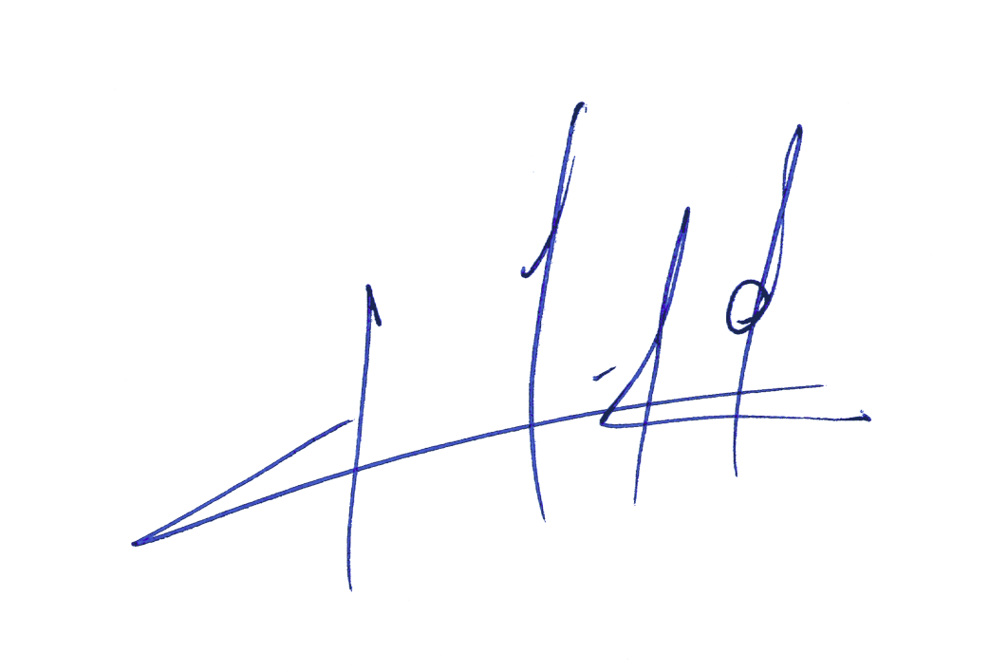

SALA DE LA COMISIÓN, a 24 de septiembre de 2019.

Pedro N. Muga Ramírez,
Abogado, Secretario de la Comisión.

